**Pembuatan Eco Enzyme Dan PhotoSynthetic Bacteria (PSB) Sebagai Pupuk Booster Organik Tanaman Pada Kelompok Tani Mekar Jaya**

**Khairunnisa Rangkuti1*, Desi Ardilla2, Bunga Raya Ketaren 3**

1Jurusan Agribisnis, Universitas Muhammadiyah Sumatera Utara, Indonesia

2,3 Jurusan Teknologi Hasil Pertanian, Universitas Muhammadiyah Sumatera Utara, Indonesia

khairunnisarangkuti@umsu.ac.id1 , desiardilla@umsu.ac.id2 , bungarayaketaren@umsu.ac.id3

|  |  |  |
| --- | --- | --- |
| **ABSTRAK** | | |
| **Abstrak**:Desa Perpanden terletak di Kecamatan Kutalimbaru Kabupaten Deli Serdang. Dengan luas 24Km2 atau 13,42% dari luas wilayah kecamatan Kutalimbaru. Masyarakat dominan bekerja sebagai petani tanaman hortikultura dan perkebunan. Mitra PKM adalah kelompok tani Mekar Jaya yang mengusahakan sepanjang tahun komoditi sayuran (cabai, kacang panjang, bayam, sawi, terung, dan tomat). Permasalahan mitra adalah produktifitas usahatani rendah dan ketergantungan yang tinggi pada pupuk kimia. Permasalahan dilapangan terjadinya kelangkaan pupuk kimia bersubsidi seperti urea dan NPK, harga pupuk tinggi dipasaran dan petani tidak mampu membelinya. PKM bertujuan memberdayakan mitra dengan memberikan pendampingan dan pelatihan pembuatan pupuk organik berbasis limbah sayuran dan buah sebagai alternatif pengganti pupuk kimia. Tim PKM UMSU dengan berbagai kepakaran memberikan penyuluhan tentang pertanian berkelanjutan (*sustainability farming*). Selanjutnya tim PKM memberikan pelatihan dan mendemonstrasikan pembuatan *eco enzyme* dan *PhotoSyntetic Bacteria* (PSB) sebagai pupuk booster organik tanaman.  **Kata Kunci:** *Eco-enzyme; PhotoSyntetic Bacteria; Pupuk Organik.*  ***Abstract:*** *Perpanden Village is located in Kutalimbaru District, Deli Serdang Regency. With an area of ​​24 km2 or 13.42% of the total area of ​​the Kutalimbaru sub-district. The dominant community works as farmers of horticultural crops and plantations. Mitra PKM is a farmer group Mekar Jaya which cultivates vegetables all year round (chili, long beans, spinach, mustard greens, eggplant, and tomatoes). Partner problems are low farm productivity and high dependence on chemical fertilizers. Problems in the field are the scarcity of subsidized chemical fertilizers such as urea and NPK, the price of fertilizer is high in the market and farmers cannot afford it. PKM aims to empower partners by providing assistance and training in the manufacture of organic fertilizers based on vegetable and fruit waste as an alternative to chemical fertilizers. The UMSU PKM team with various expertise provides counseling about sustainable agriculture. Furthermore, the PKM team provided training and demonstrated the manufacture of eco-enzymes and PhotoSynthetic Bacteria (PSB) as plant organic booster fertilizers.*  ***Keywords:*** *Eco-enzyme; PhotoSyntetic Bacteria; Organic fertilizer.* | | |
|
| **C:\Users\WINDOWS 7\Music\OJSQ\JMM\qr-code-JMM copy.jpg** | **Article History:**  Received: DD-MM-20XX  Revised : DD-MM-20XX  Accepted: DD-MM-20XX  Online : DD-MM-20XX | C:\Users\WINDOWS 7\Documents\Indeksi\88x31.png  *This is an open access article under the*  ***CC–BY-SA*** *license* | |

1. **LATAR BELAKANG**

Mitra PKM adalah Kelompok tani Mekar Jaya. Beralamat di dusun I Desa Perpanden, Kecamatan Kutalimbaru Kabupaten Deli Serdang. Diketuai oleh Bapak Rahmat Jainuddin Surbakti dan anggota sebanyak 75 orang (Rudiyanto Riswan, 2022). Luas Desa Perpanden 24 Km2 dengan penggunaan lahan pertanian 2.321 Ha terdiri dari lahan tegal, perkebunan dan hutan (Riswan Rudianto, 2021).

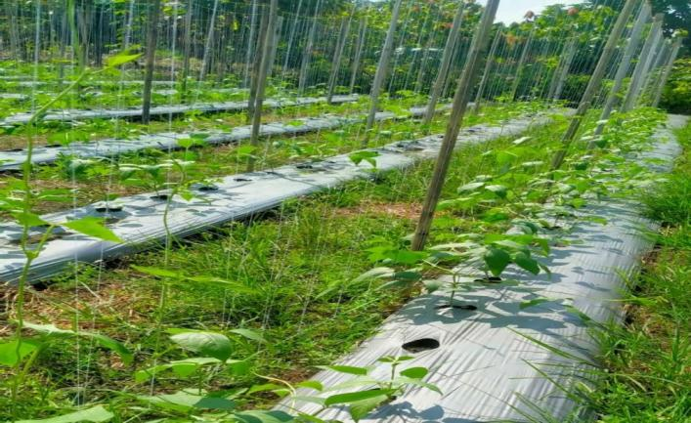

Gambar 1. Usahatani kacang panjang

Mitra mengusahakan tanaman hortikultura seperti cabai, kacang panjang, sawi, tomat, mentimun dll. Usahatani hortikultura ini dilakukan mitra sepanjang tahun dengan pergiliran jenis tanaman yang dibudidayakan. Input produksi dibutuhkan dalam suatu proses usahatani agar dapat menghasilkan produksi yang diharapkan. Bila dalam proses produksi penggunaan input produksi tidak optimal, maka akan mengganggu terhadap produksi yang dihasilkan (Suratiyah, 2015).

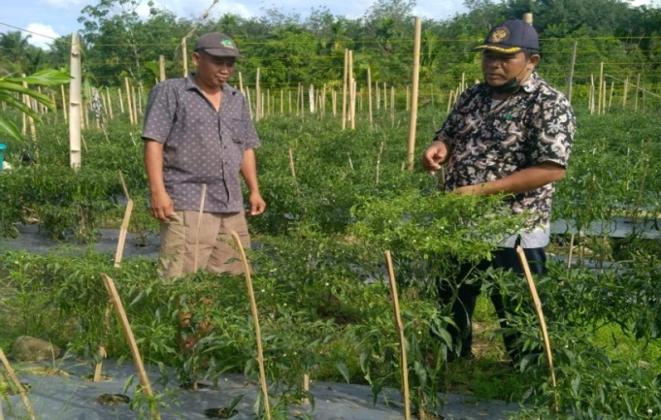

Gambar 2. Mitra dan Usahatani cabai

Input produksi meliputi lahan, bibit, pupuk, pestisida dan tenaga kerja (Shinta, 2011). Berdasarkan informasi yang diperoleh dari Bapak Surbakti selaku ketua kelompok tani Mekar Jaya, permasalahan yang sering mereka hadapi adalah tingginya harga pupuk dipasaran. Fenomena pupuk yang hilang dipasaran sering dihadapi petani. Ketika musim tanam tiba, pupuk langka dipasaran terutama pupuk urea dan NPK. Kalaupun ada, harga pupuk melonjak tinggi dan tidak terjangkau oleh daya beli petani. Petani hanya mengandalkan pupuk kimia. Pemakaian pupuk kimia dalam jangka panjang menyebabkan tanah semakin miskin unsur hara dan pada akhirnya petani semakin tergantung kepada penggunaan pupuk kimia. Penggunaan pupuk organik dikalangan petani masih sangat terbatas seperti pupuk kandang atau kompos. Pupuk organik dapat berasal dari limbah peternakan ataupun dari limbah pertanian dan rumah tangga. Ketersediaan limbah yang banyak dilingkungan sekitar tempat tinggal petani belum dimanfaatkan secara maksimal padahal bila dikelola dengan baik dapat mengurangi ongkos produksi seperti biaya pupuk. Hasil produksi juga semakin baik. Pupuk organik yang berasal dari eco enzyme memiliki keistimewaan dibanding pupuk organik lain seperti kompos atau pupuk kandang. Bentuknya yang cair lebih praktis untuk diaplikasikan dan mudah diserap tanaman. Bahan bakunya mudah didapatkan karena berasal dari limbah usahatani, rumah tangga maupun limbah pasar tradisional.

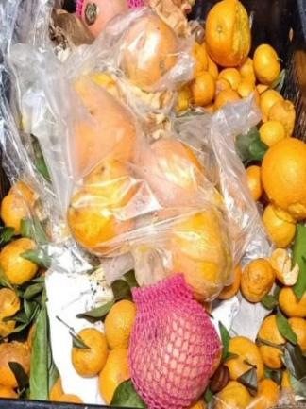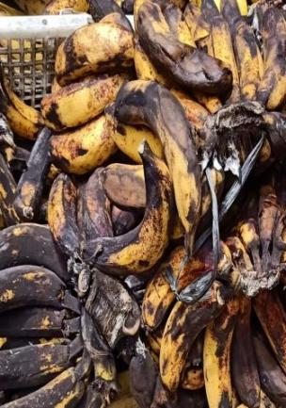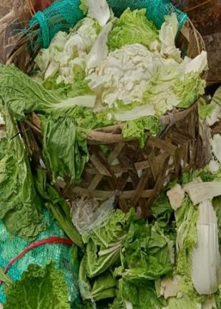

Gambar 3. Limbah buah dan sayuran

Berbagai macam pengelolaan limbah. Ketersediaan limbah sayuran dan buah sangat banyak dan mudah ditemui disekitar tempat tinggal kita. Teknologi pengolahan limbah mengubah limbah jeruk peras menjadi minyak atsiri (Rangkuti, Ardilla, & Ginting, 2020).

*Eco enzyme* berasal dari ekstrak cairan hasil fermentasi limbah sayuran dan buah-buahan dengan substrat gula merah tebu atau molase. Prinsip pembuatan sama sengan kompos hanya perlu penambahan air dalam proses fermentasinya dan hasil akhir berupa cairan yang lebih disukai karena mudah dalam penggunaannya dengan sejuta menfaat lain selain sebagai pupuk (Supriyani, Astuti, & Maharani, 2020). *Eco enzyme* dapat berasal dari limbah sayuran dan buah, berbeda jenis sayur dan buah yang digunakan maka berbeda pula akan manfaat dan hasil konversinya. *Eco enzyme* yang berasal dari limbah nenas dan pepaya menghasilkan *eco enzyme* yang bersifat asam dengan pH yang rendah. Penggunaan molase dan gula aren menghasilkan hasil yang berbeda pula, dimana pH yang lebih rendah didapat dari penggunaan molase dibanding gula aren (Rochyani, Utpalasari, & Dahliana, 2016). *Eco enzyme* pertama sekali ditemukan oleh seorang doctor dari Thailand yang bernama Dr. Rosukon Poompanvong dan menerima penghargaan FAO (badan pangan dunia) atas penemuannya ini. Dengan eco enzyme, dia membantu para petani meningkatkan hasil panen (sebagai growth factor tanaman) dan ramah lingkungan. Hasil akhir eco enzyme digunakan sebagai cairan pembersih dan pupuk yang ramah lingkungan (Di, Singkil, & Manado, n.d.).

PhotoSynthetic Bacteria (PSB) atau bakteri fotosintesis merupakan bakteri autotrof yang dapat berfotosintesis. PSB memiliki pigmen yang disebut bakteriofil a atau b yang memproduksi pigmen warna merah, hijau hingga ungu untuk menangkap energi matahari sebagai bahan bakar fotosintesis. Manfaat PSB menambah nitrogen ke tanaman, menambah kualitas rasa, meningkatkan pertumbuhan akar tanaman, serta menguatkan resistensi tanaman terhadap hama penyakit (Kampustani.com, 2021). Jika PSB dikombinasikan dengan pupuk hasil fermentasi seperti eco enzyme, akan meningkatkan kualitas pupuk dan produktifitas tanaman (Smanis Sains, 2018).

Berdasarkan penjelasan di atas, kombinasi eco enzyme dan PSB menghasilkan pupuk organik booster tanaman yang dapat diaplikasikan pada usahatani sayuran. Pupuk organik booster mengandung nutrisi kompleks karena diperkaya dengan nutrisi dari kedua bahan (PSB dan eco enzyme) berbentuk cairan sehingga mudah diserap tanaman. Pertumbuhan tanaman lebih cepat, merangsang pertumbuhan buah, rasa yang lebih enak dan lebih resisten terhadap hama dan penyakit.

1. **METODE PELAKSANAAN**

Metode pelaksanaan program ini adalah dengan melakukan sosialisasi kepada mitra mengenai program yang akan dilaksanakan. Pengenalan tentang *Eco Enzyme* dan PSB serta manfaatnya. Pemanfaatan potensi sumberdaya limbah sayuran dan buah yang tersedia, pembuatan *eco enzyme* dari limbah sayuran dan buah, pembuatan *PhotoSyntetic Bacteria* (PSB) atau yang dikenal juga dengan bakteri fotosintesa.

Adapun pelaksanaan kerja dari program PKM ini adalah (1) Tim PKM mendata permasalahan mitra dan mendata potensi sumber daya desa, (2) Selanjutnya tim PKM melakukan musyawarah dengan mitra tentang pelaksanaan program : tempat/waktu , bahan dan alat yang harus dipersiapkan mitra, (3) Sosialisasi Pelaksanaan program pengabdian dilakukan oleh ketua tim pengenalan tentang *eco enzyme*, *PhotoSyntetic Bacteria* (PSB), pupuk booster organik dan pertanian berkelanjutan, (4) Pelatihan pembuatan *eco enzyme* dari limbah sayuran dan buah, (5) Pelatihan pembuatan PSB, (6) Aplikasi pupuk booster organik dari campuran eco enzyme dan PBS pada tanaman, dan (7) Sosialisasi dan merancang pemasaran produk secara offline atau online.

Dalam kegiatan PKM ini terdapat teknik pembuatan eco enzyme dan PSB. Bahan yang diperlukan dalam pembuatan *eco enzyme* yaitu limbah sayuran dan buah 42 kg, molases 7 kg, gula aren 7 kg, dan 70 liter air. Bahan Bahan yang diperlukan dalam pembuatan PSByaitu drum plastik ukuran 100 liter, pisau, talenan, ember, botol plastik, dan sendok pengaduk. Sebelum proses demontrasi pembuatan pupuk booster organik dari campuran eco enzyme dan PBS terlebih dahulu dilakukan sosialisasi atau pengenalan tentang eco enzyme, PBS, limbah organik sayuran dan buah dan tahapan pelaksanaan program., adapun tahapannya adalah seperti gambar 4 berikut:

Masukkan air (non PAM) sebanyak 70 liter

Masukkan molases/gula aren

Persiapkan drum plastik ukuran 100 liter

Cacah limbah sayuran dan buah

Tutup rapat selama 3 bulan

Simpan wadah di tempat yang dingin, kering

larutan eco enzyme siap digunakan

Setelah 3 bulan saring *eco enzyme*

Gambar 4. Alur pembuatan eco enzyme

Dalam kurun waktu ditutup selama 3 bulan, Pada bulan pertama setiap hari buka tutup untuk membiarkan gas keluar yang berasal dari larutan *eco enzyme* yang sedang dibuat. Kemudian ditutup kembali hingga menunggu 3 bulan setelahnya untuk disaring larutannya menggunakan saringan, dalam menyimpan wadah dengan ditutup rapat selama 3 bulan di tempat yang dingin, kering, dan memiliki ventilasi yang baik. Adapun tahapan pembuatan PSB adalah seperti gambar 5 berikut:

Kocok hingga rata campuran bahan

Isi 2/3 botol plastik 1,5l dengan air

Campurkan telur, MSG dan saos ikan/tiram

Jemur botol setiap hari minimal 8 jam

Tutup rapat dan kocok hingga air menjadi keruh

Masukkan 3 sdm bahan kedalam air

Larutan PSB siap digunakan

Gambar 5. Alur Pembuatan PSB

Dalam pembuatan PSB, menggunakan air yang terpapar sinar matahari seperti air kolam, air sumur, dll. Ketika melakukan penjemuran botol dengan waktu minimal 8 jam selama 15-30 hari sampai larutan dalam botol berubah warna menjadi merah dan larutan PSB siap digunakan.

1. **HASIL DAN PEMBAHASAN**

Pengabdian kepada masyarakat (PKM) dilaksanakan guna memberikan wawasan yang luas dan arahan terkait pembuatan *Eco Enzyme* Dan *PhotoSynthetic Bacteria* (PSB) sebagai pupuk booster organik tanaman yang berasal dari limbah sayuran dan buah-buahan kepada kelompok tani mekar jaya, Kecamatan Kutalimbaru, Kabupaten Deli Serdang, Sumatera Utara, seperti terlihat pada gambar 5.

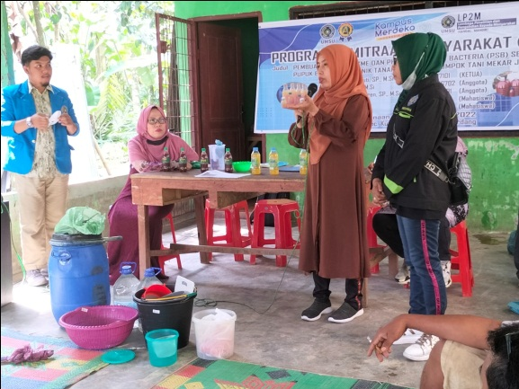

Gambar 6. Pengabdian kepada masyarakat

Berdasarkan asalnya, limbah dibagi ke dalam 3 kelompok, yaitu limbah rumah tangga, limbah pertanian, dan limbah industri. Oleh karena itu untuk memanfaatkan limbah rumah tangga sebagai benda yang bermanfaat dan mempunyai nilai guna. Sosialisasi kali ini tidak hanya menambah wawasan tentang pelestarian lingkungan, tetapi juga mengingatkan masyarakat bahwa pelestarian lingkungan bisa dimulai dari hal-hal yang sederhana. Maka dari itu kami menghadirkan system pengelolaan sampah dengan memanfaatkan sisa sayur dan buah-buahan dengan istilah *eco-enzyme* (Junaidi et al., 2021). Sampah kulit buah dan sayur dapat dimanfaatkan dalam pembuatan pupuk organic. Menurut (Munar, Bangun, & Lubis, 2018) pupuk bokashi dari kulit buah kakao dan POC dari kulit pisang dapat meningkatkan pertumbuhan tanaman sayuran pakcoi.

Pemanfaatan limbah yang mudah didapatkan seperti limbah sisa sayur dan buah-buahan menjadikan eco enzyme ini sangat mudah untuk dibuat. Kegiatan sosialisasi yang dilaksanakan pada kamis, 09 juni 2022 yang diikuti oleh kelompok tani mekar jaya. Pertama-tama yang dilakukan dalam membuat eco enzyme adalah menyiapkan alat dan bahan. Limbah yang telah disiapkan kemudian di potong-potong agar memudahkan proses terurainya bakteri didalamnya seperti terlihat pada gambar 7. Untuk limbah yang digunakan adalah sisa sayur-sayuran dan sisa buah jeruk. Pemanfaatan limbah buah jeruk juga memiliki kelebihan didalamnya.

Upaya pengelolaan atau pengolahan limbah dari kulit buah sangat diperlukan agar tidak menimbulkan masalah bagi lingkungan dan kesehatan. Limbah kulit buah-buahan ini dapat dijadikan sumber bahan baku alternatif yang potensial untuk menghasilkan produk ekoenzim. Ekoenzim adalah cairan alami serba guna yang berasal dari sisa buah/sayur, gula dan air (Rivo Yulse Viza, 2022)

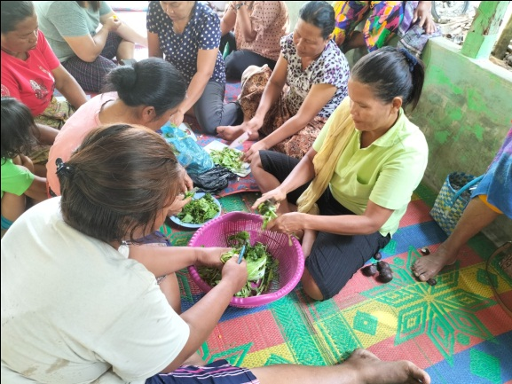 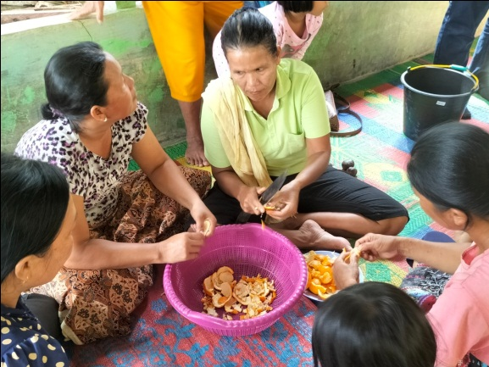

Gambar 7. Pemotongan limbah sayur dan buah

Bahan-bahan yang telah disiapkan sebelumnya kemudian dicampurkan dengan memasukkan kedalam drum plastik ukuran 100 liter yang telah terisi air (non PAM) sebanyak 70 liter seperti yang terlihat pada gambar 8. Diawali dengan memasukkan molases/gula aren yang telah dicacah sebelumnya agar dapat memudahkan proses pelarutan didalam air dan diikuti dengan memasukkan limbah sayur dan buah.

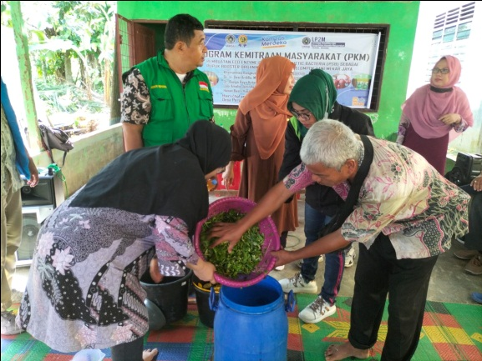

Gambar 8. Mencampurkan bahan-bahan kedalam drum

Ketika seluruh bahan sudah dimasukkan ke dalam drum, sebelum menutup drum dilakukannya pengadukan bahan-bahan yang telah terlarut didalam air agar seluruh bahan dapat luruh dan tercampur secara rata seperti terlihat pada gambar 9. Setelah seluruh bahan telah tercampur dengan rata, tutup rapat selama drum 3 bulan dengan ketentuan pada bulan pertama setiap hari buka tutup untuk membiarkan gas keluar dan menyimpan wadah ditempat yang dingin, kering, dan memiliki ventilasi yang baik. Setelah 3 bulan saring eco enzyme menggunakan saringan dan larutan *eco enzyme* siap digunakan untuk kebutuhan sehari-hari.

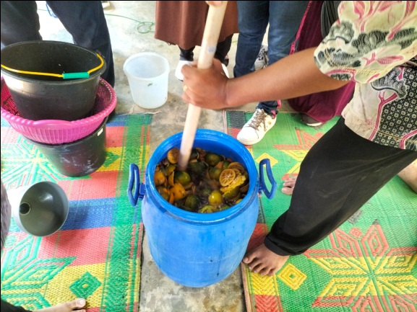

Gambar 9. Proses pengadukan seluruh bahan

Dalam pembuatan PhotoSyntetic Bacteria (PSB) menggunakan bahan yang berbeda seperti eco enzyme namun memiliki kelebihan untuk kebutuhan sehari-hari. Pertama-tama sebelum membuat PSB, siapkan alat dan bahan terlebih dahulu. Selanjutnya campurkan telur, MSG dan saos ikan/tiram dan kocok hingga seluruh bahan tercampur dengan rata seperti terlihat pada gambar 10. Isi 2/3 botol plastik 1,5l dengan air yang terpapar sinar matahari (air kolam, air sumur, dll) lalu masukkan 3 sendok makan bahan kedalam botol yang telah berisi air dan tutup rapat botol serta kocok hingga air menjadi keruh. Jemur botol setiap hari minimal 8 jam selama 15-30 hari sampai larutan dalam botol berubah warna menjadi merah. Larutan PSB siap digunakan.

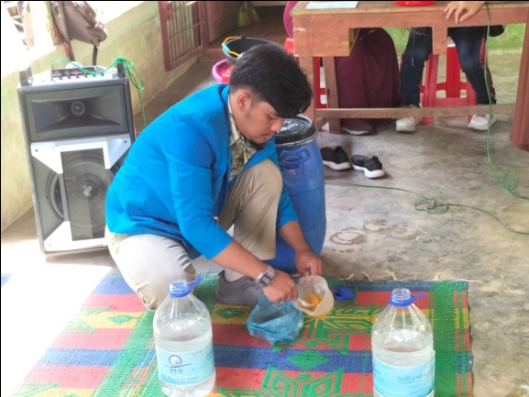

Gamar 10. Pencampuran seluruh bahan PSB

Aplikasi pupuk organik booster tanaman dengan mencampur masing-masing 1 liter larutan *eco enzyme* dan 1 liter larutan PSB kedalam 400 liter air. Campuran ini disemprotkan keseluruh bagian tanaman dan tanah. Disamping sebagai pupuk bagi tanaman, juga berfungsi sebagai anti hama. Menurut (Nurfajriah, Mariati, Waluyo, & Mahfud, 2021) Manfaat dari Eco enzyme pada usahatani tanaman hortikultura untuk meningkatkan produksi buah dan sayur, meningkatkan kualitas produk dan mengurangi serangan hama penyakit. Bagi perikanan untuk menjaga kesehatan ikan dan menghilangkan bau amis pada aquarium. Sedangkan untuk rumah tangga cairan eco enzyme digunakan sebagai desinfektan untuk mencuci buah dan sayuran, pengepel lantai, menyegarkan aroma ruangan, sabun antiseptik serta dapat digunkan untuk kecantikan kulit dan wajah..

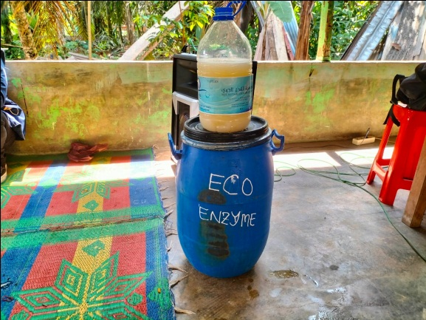

Gambar 11. Eco enzyme dan PSB yang telah selesai

Keterbatasan penelitian ini adalah tidak selalu tersedianya limbah buah jeruk dilingkungan ini, namun jika menggunakan limbah buah lainnya dapat terjadi aroma yang tidak sedap pada hasil eco enzyme yang telah dibuat. Dikarenakan perkembangan bakteri yang memakan waktu cepat sehingga perkembangan gas yang dihasilkan juga cepat. Jika eco enzyme berhasil maka akan menghasilkan aroma yang wangi, jika eco enzyme meninggalkan aroma yang kurang sedap, maka terdapat banyak bakteri pada limbah yang dihasilkan.

Eco enzyme dan PSB memiliki banyak kelebihan, bila dikelola dengan baik dan terus menerus akan dapat membantu petani dalam menangani permasalahan pupuk yang langka dan mahal, mengatasi dampak negatif limbah dan memanfaatkan limbah rumah tangga yang tidak terpakai sehingga membusuk begitu saja. Menurut (Larasati, Astuti, & Maharani, 2020). Pencemaran lingkungan akibat penggunaan pupuk kimia dan limbah organik rumah tangga dapat diatasi dengan mengolahnya menjadi cairan Eco-enzyme. Cairan serba guna ini sangat tinggi manfaat baik bagi tanaman sebagai pupuk dan pestisida nabati, bagi manusia, bagi hewan ternak dan lingkungan secara luas. Petani perlu edukasi tentang eco enzyme dan PSB sebagai pupuk alami yang ramah lingkungan, proses pembuatannya yang menggunakan limbah usahatani atau limbah rumah tangga dan penggunaan eco enzyme dan PSB secara luas khususnya pada usahatani.

1. **SIMPULAN DAN SARAN**

Pengabdian kepada masyarakat (PKM) dilaksanakan guna memberikan wawasan yang luas dan demonstrasi pembuatan *Eco Enzyme* Dan *PhotoSynthetic Bacteria* (PSB) sebagai pupuk booster organik tanaman yang berasal dari limbah sayuran dan buah pada kelompok tani Mekar Jaya, Kecamatan Kutalimbaru, Kabupaten Deli Serdang, Sumatera Utara. Dari hasil Pengabdian yang dilakukan, mitra PKM memiliki wawasan tentang Eco enzyme dan PSB terbukti dengan dialog interaktif pada sesi akhir pelatihan. Mitra juga memiliki ketrampilan dalam membuat eco enzyme dan PSB karena langsung dilibatkan dalam proses tahapan pembuatannya.

**UCAPAN TERIMA KASIH**

Terima kasih kami sampaikan kepada LPPM UMSU atas dana hibah internal, Kelompok tani Mekar Jaya sebagai mitra PKM atas partisipasi aktif dalam setiap tahapan kegiatan. Kami juga mengucapkan terima kasih kepada pihak yang terkait yaitu perangkat desa, PPL dan mahasiswa/i.

**DAFTAR RUJUKAN**

Di, E., Singkil, K., & Manado, K. (n.d.). *Pengolahan limbah organik rumah tangga melalui pengembangan ekoenzim di kecamatan singkil kota manado*.

Junaidi, R. J., Zaini, M., Ramadhan, R., Hasan, M., Ranti, B. Y. Z. B., Firmansyah, M. W., … Hardiansyah, F. (2021). Pembuatan Eco-Enzyme sebagai Solusi Pengolahan Limbah Rumah Tangga. *Jurnal Pembelajaran Pemberdayaan Masyarakat (JP2M)*, *2*(2), 118. https://doi.org/10.33474/jp2m.v2i2.10760

Kampustani.com. (2021). *Cara Membuat PhotoSyntetic Bacteri (PSB)* (Abdurrosyid, ed.). Retrieved from https://www.kampustani.com/tag/psb/

Larasati, D., Astuti, A. P., & Maharani, E. T. (2020). Uji Organoleptik Produk Eco-Enzyme dari Limbah Kulit Buah. *Seminar Nasional Edusainstek*, 278–283.

Munar, A., Bangun, I. H., & Lubis, E. (2018). Pertumbuhan Sawi Pakchoi (Brassica rapa L.) Pada Pemberian Pupuk Bokashi Kulit Buah Kakao Dan Poc Kulit Pisang Kepok. *AGRIUM: Jurnal Ilmu Pertanian*, *21*(3), 243–253. Retrieved from http://journal.umsu.ac.id/index.php/agrium/article/view/2449

Nurfajriah, N. N., Mariati, F. R. I., Waluyo, M. R., & Mahfud, H. (2021). Pelatihan Pembuatan Eco-Enzyme Sebagai Usaha Pengolahan Sampah Organik Pada Level Rumah Tangga. *Ikra-Ith Abdimas*, *4*(3), 194–197. Retrieved from https://journals.upi-yai.ac.id/index.php/IKRAITH-ABDIMAS/article/view/1535

Rangkuti, K., Ardilla, D., & Ginting, L. N. (2020). Aplikasi Zero Waste Melalui Pembuatan Minyak Atsiri Dari Limbah Jeruk Peras. *Pengabdian Masyarakat*, *3*, 317–324.

Riswan Rudianto. (2021). *Programa Penyuluh Pertanian*.

Rivo Yulse Viza. (2022). UJI ORGANOLEPTIK ECO-ENZYME DARI LIMBAH KULIT BUAH. *STKIP YPM Bangko*, *1*(3). https://doi.org/https://doi.org/10.31539/bioedusains.v5i1.3387

Rochyani, N., Utpalasari, R. L., & Dahliana, I. (2016). *Julii-Desember2020 Neny Rohyani, Rih Laksmi Utpalasari*. *5*(2), 135–140.

Rudiyanto Riswan. (2022). *Rencana Kerja Tahunan Penyuluh*. Retrieved from https://deliserdangkab.bps.go.id/

Shinta, A. (2011). Ilmu Usaha Tani. In *Ilmu Usahatani*.

SMANIS SAINS. (2018). *Cara Membuat Bakteri Fotosintesa*. Retrieved from http://smanissain.blogspot.com/2018/

Supriyani, Astuti, A. P., & Maharani, E. T. W. (2020). Pengaruh Variasi Gula Terhadap Produksi Ekoenzim Menggunakan Limbah Buah Dan Sayur. *Seminar Nasional Edusainstek*, 470–479.

Suratiyah, K. (2015). *Ilmu Usahatani (edisi revisi)* (1st ed.; Syarifa Rizki Annisa, ed.). Retrieved from https://books.google.co.id/books?id=4aioCgAAQBAJ&printsec=frontcover&hl=id&source=gbs_ge_summary_r&cad=0#v=onepage&q&f=false